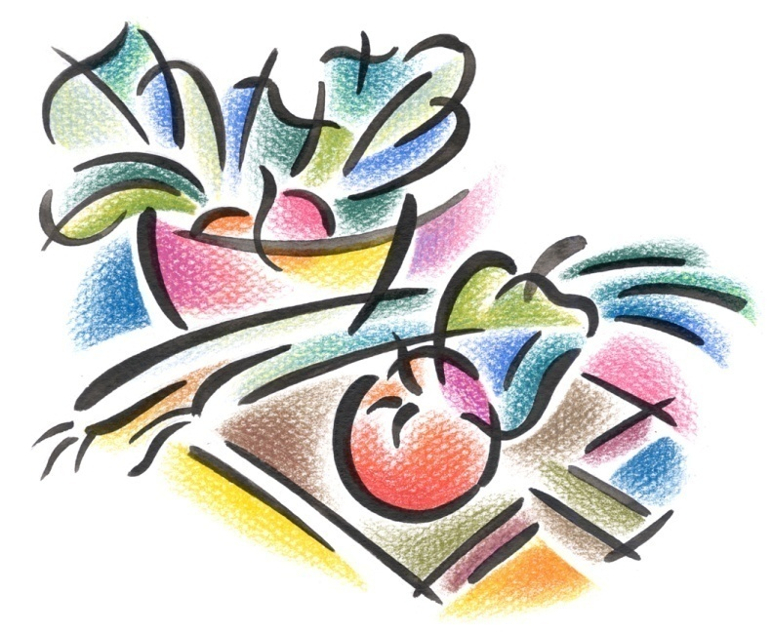
ПЕСНЯ-ИГРА
Слова Л.Гусевой
Дети: 6 овощей – кабачок, морковка, лук, помидор, капуста,
картошка.
Бабушка
2 девочки-солистки

ВСТУПЛЕНИЕ: «Овощи» и дети выходят на ковёр, встают
Буквой «П»(Бабушка с краю)

ОВОЩИ: Мы растём на грядке,
Любят нас ребятки.
Овощи показывают на себя двумя руками и разводят их в стороны – 2 раза
Приседают на корточки.

ДЕТИ: Кабачок-толстячок,
Сладкая морковка,
И зеленый лучок,
Рыжая головка.
Дети показывают на овощи, про которые поют, те встают и кружатся.

ОВОЩИ: Мы растём на грядке, любят нас ребятки. (поют стоя –приседают)

ДЕТИ: Вот растёт помидор
Очень-очень важный,
Самый красный из всех,
Это знает каждый.
Помидор встаёт и кружится.

ОВОЩИ: Мы растём на грядке, любят нас ребятки.

ДЕТИ: Вот капуста сидит
Прямо у дорожки.
А на поле большом
Выросла картошка.
Капуста и картошка кружатся.

ОВОЩИ: Мы растём на грядке, любят нас ребятки.

ДЕТИ: Утром бабушка (Дедушка) встаёт
И выходит в огород.
Овощей набрать для щей.
ДЕТИ: Прячься каждый поскорей!
Бабушка или дедушка потягивается, зевает, неторопливой походкой идёт к овощам, те прячутся или убегают. Бабушка разводит руками и пожимает плечами.

